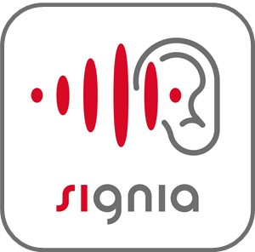
Wir sind für Sie da.
Mit einem innovativen Service.
Für Smartphone-Nutzer.

Liebe Frau Mustermann, lieber Herr Mustermann,
die derzeitige Situation stellt uns alle vor Herausforderungen. So nutzen viele Menschen nun ganz selbstverständlich Skype, Facetime und Videoanrufe über What´sApp, um den Kontakt zu Freunden und Familie aufrecht zu halten. Damit Sie auch mit uns in Verbindung bleiben können, bieten wir Ihnen ab sofort einen ganz besonderen, innovativen Service an – über die Smartphone-App von Signia.

Persönliche Betreuung online
Per Video-Chat oder Telefonat betreuen wir Sie online und dabei ganz persönlich. Wünschen Sie eine Klanganpassung von uns oder haben Sie eine Frage? Die Online-Betreuung ist die perfekte Ergänzung zu unserer Anpassung im Fachgeschäft. Klangkorrekturen übertragen wir über die Signia App direkt in Ihre Hörgeräte. Vereinbaren Sie einen Online-Termin mit uns. Diesen besonderen Service bieten wir Ihnen ohne zusätzliche Kosten!

24 Stunden-Unterstützung durch die Signia App
Wünschen Sie Klangverbesserungen außerhalb der Geschäftszeiten? Oder möchten Sie selbst aktiv werden? Mit den neusten Xperience-Hörgeräten von Signia ist dies möglich. Schildern Sie ganz einfach Ihre Wünsche in einem Frage- und Antwortspiel der App. Daraufhin erhalten Sie Klangvorschläge, die Sie sofort hören können. Der Vorteil: Die Signia App steht Ihnen 24 Stunden lang und jeden Tag zur Verfügung.

Diese bahnbrechende Funktion mit dem Namen Signia Assistant ist erst seit Kurzem für Signia Xperience Hörgeräte verfügbar. Sie kann auch bei bereits gekauften Hörgeräten nachträglich freigeschaltet werden!

Was Sie dazu benötigen
ein kompatibles Smartphone, eine stabile Internetverbindung (z.B. WLAN), die Signia App (kostenlos im App Store und Google Play Store) und Bluetooth-fähige Signia Hörgeräte.

Möchte Sie mehr darüber wissen? Lesen Sie die Details auf der Homepage von Signia nach:
https://www.signia-hoergeraete.de/telecare/
https://www.signia-hoergeraete.de/signia-assistant/
https://www.signia-hoergeraete.de/signia-app/

Oder fragen Sie uns einfach. Wir freuen uns auf Sie!

Ihr Team von Mustermann Hörakustik

